«ДЕНЬ УЧИТЕЛЯ - 2014»
3 октября в школе состоялся праздник «День учителя». А прошел он в стиле «Русский фольклор».
С самого утра наши ребята, лидеры и активисты, встречали дорогих учителей «живым ручейком», хлебом да солью, и песней приветливой! Все это задало тон на весь день!
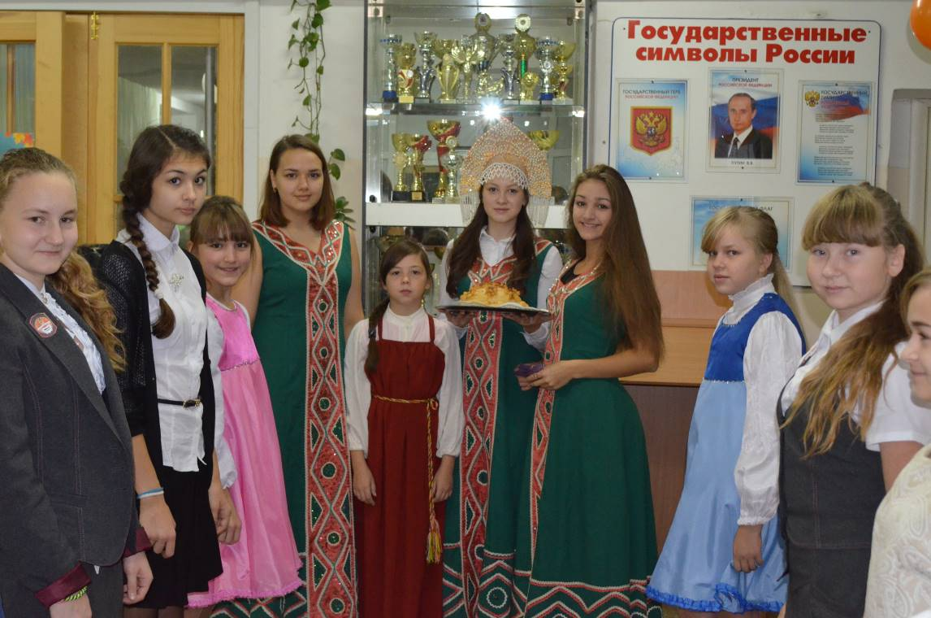
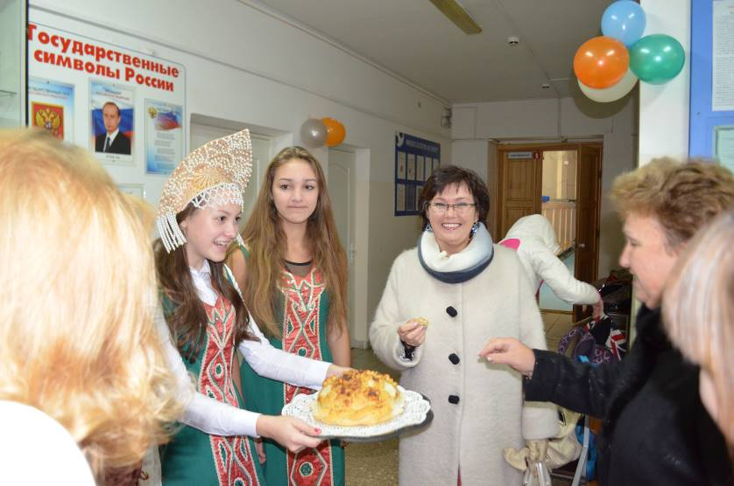
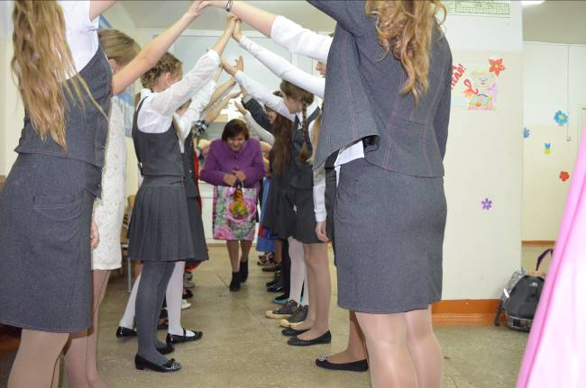
По старой доброй традиции в школе так же в этот день состоялся «День Самоуправления». А для учителей учащиеся, в одежде сказочных героев из русских сказок, проводили праздничные уроки: «У Лукоморья», «Двое из ларца», «Марьи-искусницы», а также мастер классы и интеллектуальные игры.
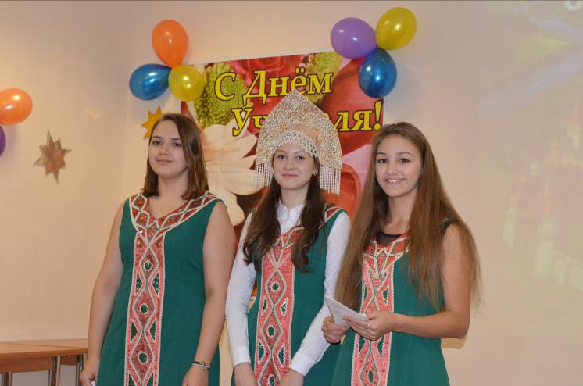
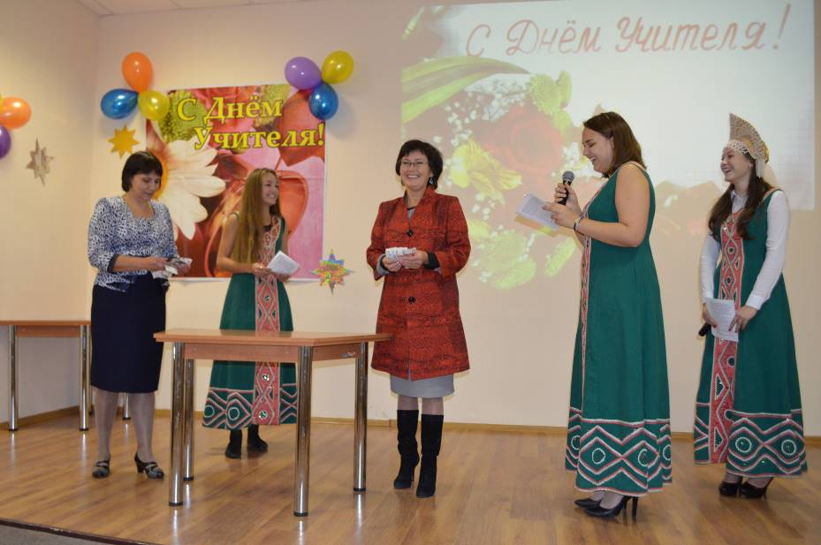
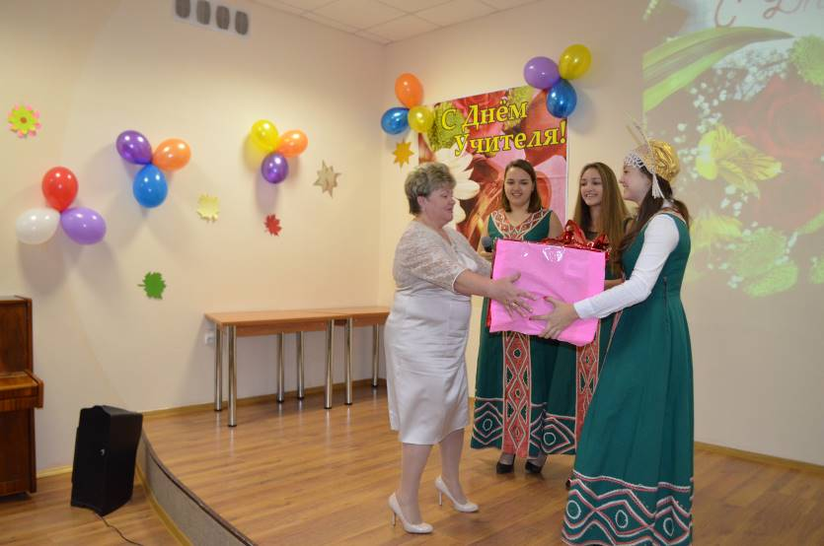
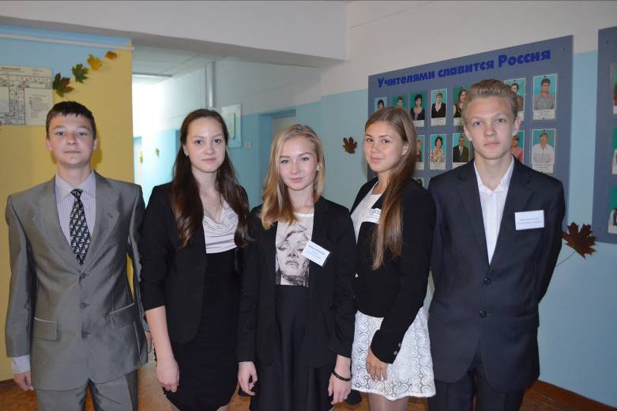
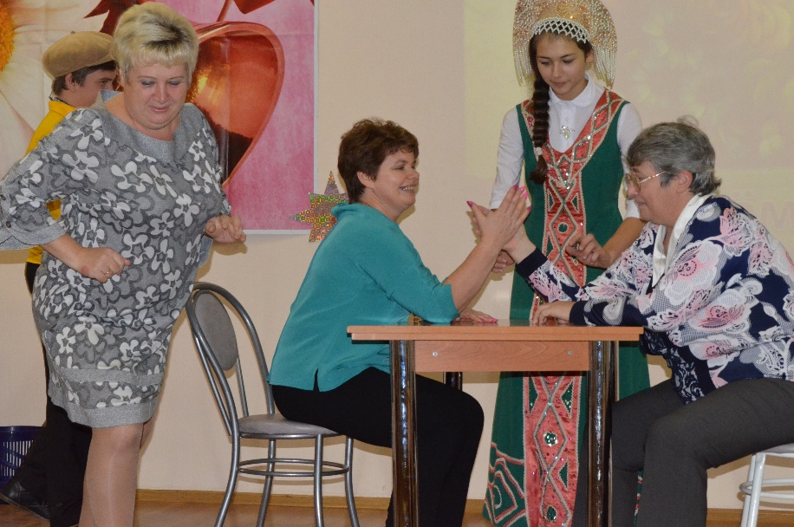
После веселых уроков учителя отправились в школьную учительскую, оформленную в русско-народном стиле (русская изба) попить чаю из самовара с плюшками. За такое оформление еще раз хотелось бы поблагодарить 6Д и их кл. руководителя Татьяну Владимировну!
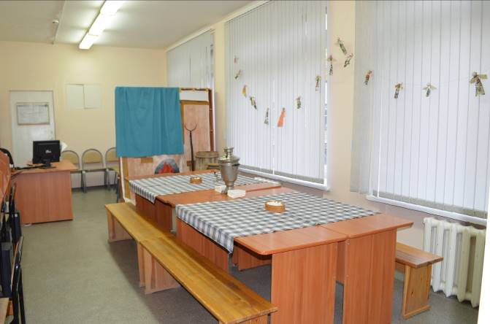
Все прошло весело, тепло и уютно, а главное по русским традициям.
Ребята так же подготовили праздничный концерт для учителей, чем завершили удивительный день!
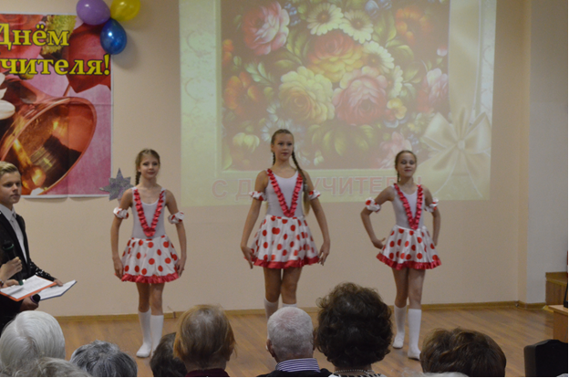
А нам хотелось бы поблагодарить всех-всех, кто помог в проведении и организации такого необыкновенного праздника! Огромное спасибо!
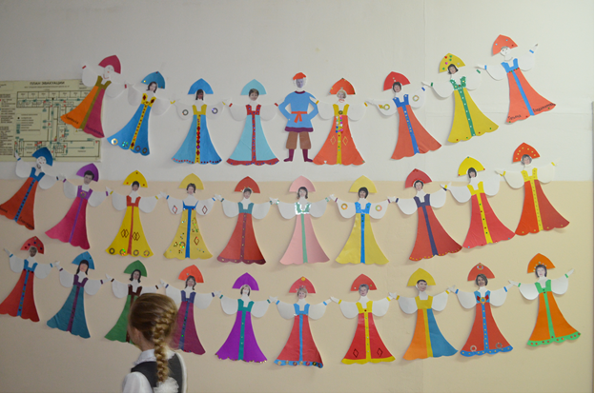
Статью подготовила: педагог-организатор Старикова Е.А.

